LA FAMILIA, EL TESORO MÁS VALIOSO

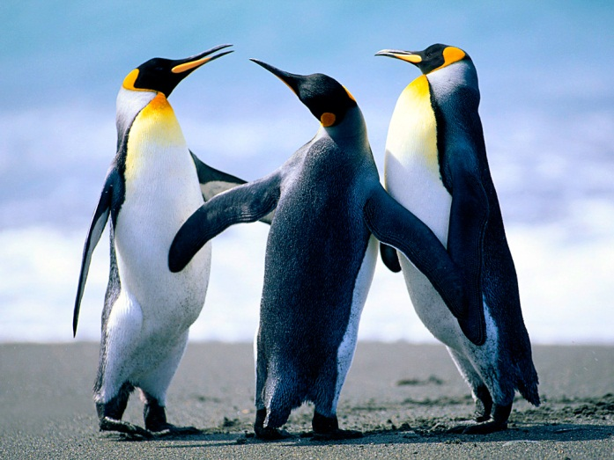

Esta es mi hermosa familia. Conformada por….

Lo que más aprecio de mi familia es…